附件1：演讲评分标准

一级指标 | 二级指标  （关键词） | 三级指标  （说明）
1.演讲内容  （50%） | 1. 价值性 | 是否有一定学术价值或意义？是否采用恰当的研究方法得出的结果或发现？是否避免单纯介绍性演讲如主要是文献综述？
 | 2. 完整性 | 研究信息是否完整？如摘要是否包括背景，研究现状，研究问题，研究方法，研究结果或结论？演讲是否至少包括研究问题，研究方法、研究结论和研究意义？
 | 3. 适合性 | 演讲是否适合非专业听众？如是否能用个人经历引入主题？是否用听众能够理解的信息/实例解释比较复杂的专业内容？
2.演讲技能  （25%） | 1. 交流性 | 是否基本上（95%）是面对观众进行报告？是否恰当地使用身势语、目光交流等非言语交际方式？是否展示演讲人的激情和自信心？是否用恰当的语言方式建立和保持与听众的关系？
 | 2. 逻辑性 | 各部分是否交待清楚、衔接自然？是否恰当使用衔接词（如first, in order to, in conclusion）便于读者理解？是否使用恰当修辞手段突出重点？
 | 3. PPT制作 | PPT页面是否设计合理？字体和图表是否清晰和简洁便于听众理解？
3.演讲语言（25%） | 1. 流利性 | 语言表达是否流畅？
 | 2. 准确性 | 词汇和语法是否准确，发音是否可理解？

注：演讲总分将参考科研报告写作情况。

附件2：PPT首页模版
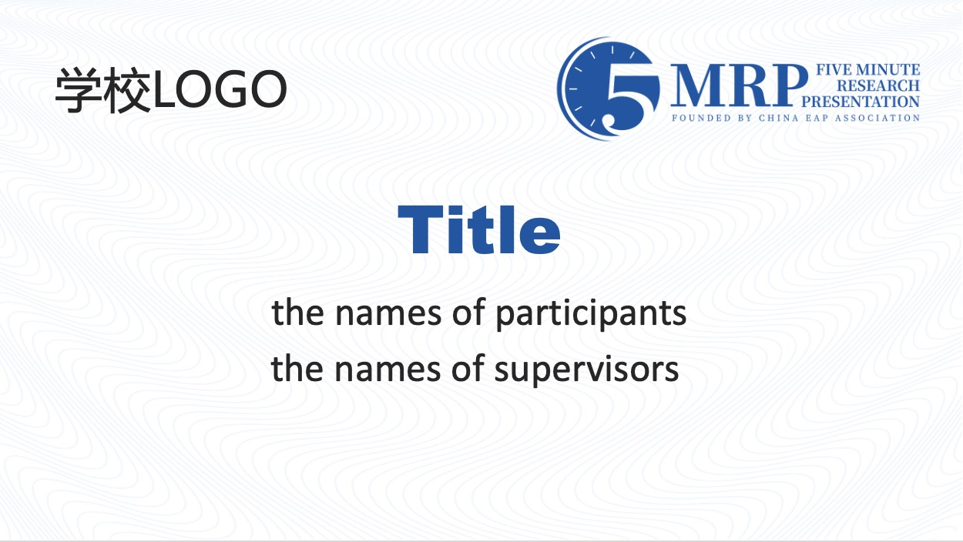

附件3

表2.报名表

作品标题（Title）

团队姓名（列出所有成员） |  | 本科生/研究生
学校 |  | 学院
E-mail地址 |  | 联系电话
专业指导教师 |  | 英语指导教师
英语摘要（Abstract）

科 研 诚 信 保 证
我们遵守学术规范，作品无抄袭、剽窃、侵吞他人学术成果；无伪造或者篡改数据和文献；无抄袭他人论文等文献，无捏造事实和在未参加研究的团队成果上署名。

组长签名_______________

